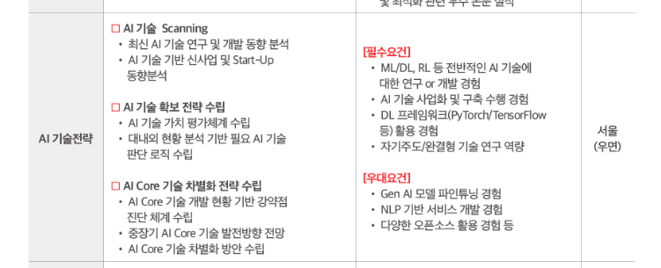

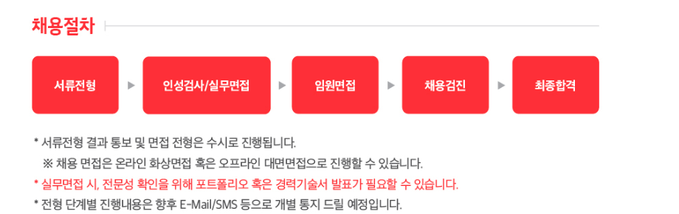

**1. KT 및 해당 직무에 지원한 동기와 KT 입사 후 해당 직무의 전문가로 성장하기 위해 어떠한 노력을 할 지 구체적으로 기술해 주십시오. (최대 500자 입력가능)**

**최종 버전**

제가 해당 직무에 지원한 이유는 다음과 같습니다.

첫째, 저는 최신 AI 기술 Scanning 능력이 있습니다. 저는 사회이슈에서 해결방안을 모색하고, 아이디어를 문서화하며, 필요 기술들을 빠르게 익혀 저의 아이디어를 구현해 왔습니다. 또한 기업의 요구사항을 만족시키기 위해, 최신 기술과 논문을 빠르게 익히고 이를 실제 데이터에 적용 및 구현하였습니다.

둘째, 저는 AI기술전략의 필수요건을 충족합니다. 저는 인공지능 전문가가 되기 위해 꾸준히 도전하였고 AI관련 공모전을 수상하였고 해외 탑티어 논문 두 편을 제1저자로 게재하며 성장하였습니다. 이런 저의 경험과 기술이 해당 직무에 기여할 수 있을 것이라고 확신합니다.

저는 AI기술전략 직무의 전문가로 성장하기 위해 다양한 분야의 인공지능 논문들과 기술발표들을 빠르게 팔로업하며 애자일 개발을 실행하고 CES 및 AI EXPO를 다니며 기술들의 융합을 통해 새로운 아이디어 및 비즈니스 가치를 창출하는 신입사원이 되겠습니다.

제가 KT에 지원한 이유는 4가지입니다.

첫째, KT는 대한민국 대표 전통 ICT기업으로 다양한 분야에서 방대한 데이터를 보유하고 있기 때문에 인공지능 연구와 서비스화에 뛰어난 잠재력을 가지고 있습니다.

둘째, KT는 대한민국 유수의 인재들이 모여있는 곳입니다. 유능하고 뛰어난 선배님들과 함께 일하며 성장하고 국가와 기업에 기여하고 싶습니다.

셋째, KT는 직원들에게 의리와 신뢰를 주는 기업입니다. 근속연수가 국내 top3안에 드는 기업으로 안전한 환경에서의 근무는 업무 몰입을 유도합니다.

마지막으로, 제가 인공지능 전문가가 되기 위해 지금까지 도전하고 성취하며 성장한 저의 경험과 기술이 해당 직무에 기여할 수 있을 것이라고 확신하기 때문에 지원하였습니다.

저는 AI기술전략 직무의 전문가로 성장하기 위해 다양한 분야의 인공지능 논문들과 기술발표들을 빠르게 팔로업하며 애자일 개발을 실행하고 CES 및 AI EXPO를 다니며 기술들의 융합을 통해 새로운 아이디어 및 비즈니스 가치를 창출하는 신입사원이 되겠습니다.

제가 KT에 지원한 이유는 4가지입니다.

첫째, KT는 대한민국 대표 전통 ICT기업으로 다양한 분야에서 방대한 데이터를 보유하고 있기 때문에 인공지능 연구와 서비스화에 뛰어난 잠재력을 가지고 있습니다.

둘째, KT는 대한민국 유수의 인재들이 모여있는 곳입니다. 유능하고 뛰어난 선배님들과 함께 일하며 성장하고 국가와 기업에 기여하고 싶습니다.

셋째, KT는 직원들에게 의리와 신뢰를 주는 기업입니다. 근속연구가 국내 to3안에 드는 기업으로 안전한 환경에서의 근무는 업무 몰입을 유도합니다.

마지막으로, 제가 인공지능 전문가가 되기 위해 지금까지 도전하고 성취하며 성장한 저의 경험과 기술이 해당 직무에 기여할 수 있을 것이라고 확신하기 때문에 지원하였습니다.

저는 AI기술전략 직무의 전문가로 성장하기 위해 다양한 분야의 인공지능 논문들과 기술발표들을 빠르게 팔로업하며 애자일 개발을 실행하고 기술들의 융합을 통해 새로운 아이디어 및 비즈니스 가치를 창출하는 신입사원이 되겠습니다.

제가 KT에 지원한 이유는 3가지입니다.

첫째, KT는 대한민국 대표 전통 ICT기업으로 다양한 분야에서 방대한 데이터를 보유하고 있기 때문에 인공지능 연구와 서비스화에 뛰어난 잠재력을 가지고 있습니다.

둘째, KT는 직원들에게 의리와 신뢰를 주는 기업입니다. 근속연수가 국내 top3안에 드는 기업으로 안전한 환경에서의 근무는 업무 몰입을 유도합니다.

셋째, 제가 인공지능 전문가가 되기 위해 지금까지 도전하고 성취하며 성장한 저의 경험과 기술이 해당 직무에 기여할 수 있을 것이라고 확신하기 때문에 지원하였습니다.

저는 해당 직무의 전문가로 성장하기 위해 지속적인 도전과 성장을 추구할 것입니다. 이를 위해 위해 CES 및 AI EXPO를 다니며 다양한 분야의 인공지능 논문들과 기술발표들을 빠르게 팔로업하며 애자일 개발과 기술들의 융합을 통해 새로운 아이디어 발굴 및 비즈니스 가치를 창출하는 신입사원이 되겠습니다.

**2. 지원 직무와 관련해서 본인의 대표적인 연구/Project 수행 경험에 대해 구체적으로 기술해 주시기 바라며, 해당 경험과 관련된 협업 사례나 난관을 극복한 경우 등을 기술해 주십시오. (최대 800자 입력가능)**

[Human Pose를 입력받는 Event Detection 모델 개발로 정확도 91% 달성]

대학원 석사 연구원으로 ‘골프 트레이닝을 위한 인공지능 기반 골프 스윙 분석 알고리즘 개발’이라는 프로젝트 명으로 기업과제를 수행하였습니다. 기업의 요구사항을 구체화하기 위해 저희 팀은 3가지 목표를 설정하였습니다. 첫째, 골퍼의 스윙 영상에서 골프채를 포함한 2D keypoint estimation 모델 개발. 둘째, 스윙 영상에서 주요 8가지 동작 프레임 Event Detection 모델 개발. 셋째, 스윙 영상에서 라벨링을 통한 데이터셋 구축이었습니다. 이중 저는 Event Detection 모델 개발과 데이터셋 구축 총괄을 담당하였습니다.

3096개의 영상데이터를 라벨링하는 것에 있어 팀원들의 많은 불만이 있었고 이를 해결하기 위해 저는 학부생때 수행했던 프로젝트 경험을 통해 Auto-Labeling 파이프라인 구축을 제안하였고 데이터셋 구축 문제를 해결하였습니다. 또한 골프 스윙에서 8가지 주요 동작을 감지하는 기술을 구현하기 위해 관련 논문을 조사하였고 기존 논문의 방법론을 구현하여 Baseline 모델로 설정하였습니다. 이후, 기업의 데이터셋에 적용하였지만 목표성능인 75%의 정확도를 달성하지 못하였습니다. 동영상을 입력받는 기존 방법에서 Human Pose를 입력 받음으로써 다양한 환경에 대해서도 robust한 결과를 낼 수 있는 새로운 모델을 제안하였습니다. 개발 이후 기업 데이터에 대한 실험을 통해 91%의 정확도를 달성함으로 저의 주장을 증명하였고 저의 방법이 최종 채택되었습니다.

(792자)

면접때 이어서 할말 ->

성공적인 기업과제 완수를 통해 저는 동기들 중 유일하게 월급이 인상되었습니다. 이 경험을 통해 설득력 있는 발표 자료 작성 능력을 기를 수 있었으며 실험과 연구 경험을 쌓을 수 있었습니다. 결과적으로 이런 경험을 통해 저는 인공지능 분야 세계 19위 컨퍼런스와 6위 저널에 제1저자로 논문을 게재할 수 있었습니다.

**3. 지원분야와 관련된 본인의 지식, 보유 Skill 혹은 AI개발 역량 등에 대해 구체적으로 기술해 주시기 바랍니다. (최대 500자 입력가능)**

저는 창의적인 아이디어를, 생각에서 그치는 것이 아니라 실제 실행에 옮기는 사람입니다. 저는 학부생 때부터 사회이슈에서 해결방안을 모색하고 아이디어를 구체화 및 문서화하여 팀원을 모집하고, 이를 공모전이라는 목표로 설정하여, 저의 아이디어를 구현해 왔습니다. 이런 도전을 통해 프로그래밍 역량과 협업역량을 기를 수 있었습니다. 그리고 지금까지 인공지능 관련 6번의 수상경력이 있습니다.

이런 활동들로 인공지능을 사용하고 접하게 되면서 인공지능 전문가가 되고 싶었고, 이를 위해 학부 연구생으로 기업과제를 수행하였습니다. 또한 인공지능 대학원 진학으로 인공지능 이론 수업을 통해 관련 이론 지식을 쌓을 수 있었으며, 석사 연구생으로 기업과제를 AI연구 개발을 할 수 있었습니다. 최종적으로 컴퓨터비전 분야 세계 15위, 6위 publication인 ACCV와 Pattern Recognition에 제 논문을 제1저자로 게재하였고 연구주제와 결과를 인정받아 오랄발표에까지 선정되었습니다.

(492자)

면접때 추가적으로 할말 ->

이렇듯 저는 지금까지 끊임없이 도전하고 꾸준히 성장하고 있다고 생각합니다. 앞으로도 끊임없이 도전하고 지속적인 가능성을 보여주며 KT와 함께 성장하고 싶습니다. 이상입니다.

지원분야